Wskaźniki cen towarów i usług konsumpcyjnych w maju 2022 r.
Ceny towarów i usług konsumpcyjnych w maju 2022 r. w porównaniu z analogicznym miesiącem ub. roku wzrosły o 13,9% (przy wzroście cen towarów – o 14,9% i usług – o 10,8%).
13,9%
wzrost w porównaniu
z analogicznym miesiącem
poprzedniego roku
W stosunku do poprzedniego miesiąca ceny towarów i usług wzrosły o 1,7% (w tym towarów
– o 1,9% i usług – o 1,0%).

Tablica 1. Wskaźniki cen towarów i usług konsumpcyjnych w maju 2022 r.
WYSZCZEGÓLNIENIE | 05 2022 |  |  | 01-05 2022 | WPŁYW ZMIAN  04 2022=  =100
WYSZCZEGÓLNIENIE | 05 2021=  =100 | 12 2021=  =100 | 04 2022=  =100 | 01-05 2021=  =100 | WPŁYW ZMIAN  04 2022=  =100
OGÓŁEM | 113,9 | 108,8 | 101,7 | 111,1 | x
Żywność i napoje  bezalkoholowe | 113,5 | 109,6 | 101,3 | 110,5 | 0,35
Napoje alkoholowe  i wyroby tytoniowe | 106,5 | 105,6 | 100,8 | 105,2 | 0,05
Odzież i obuwie | 104,3 | 103,6 | 100,7 | 103,8 | 0,03
Użytkowanie mieszkania  lub domu i nośniki energii | 122,0 | 113,3 | 102,5 | 117,7 | 0,50
Wyposażenie mieszkania i prowadzenie gospodarstwa domowego | 109,7 | 105,9 | 101,5 | 108,0 | 0,08
Zdrowie | 107,2 | 105,1 | 101,4 | 105,6 | 0,08
Transport | 125,8 | 112,7 | 103,4 | 119,8 | 0,35
Łączność | 103,6 | 101,8 | 100,0 | 103,7 | 0,00
Rekreacja i kultura | 110,3 | 106,3 | 100,9 | 108,6 | 0,05
Edukacja | 106,6 | 103,0 | 100,3 | 105,9 | 0,00
Restauracje i hotele | 115,7 | 109,2 | 102,4 | 112,9 | 0,11
Inne towary i usługi | 108,5 | 105,4 | 100,9 | 106,7 | 0,05

Wpływy zmian cen na wskaźnik cen towarów i usług konsumpcyjnych ogółem
W maju br. w porównaniu z poprzednim miesiącem największy wpływ na wskaźnik cen
towarów i usług konsumpcyjnych ogółem miały wyższe ceny w zakresie mieszkania (o 2,3%), transportu (o 3,4%), żywności (o 1,3%) oraz restauracji i hoteli (o 2,4%), które podwyższyły wskaźnik odpowiednio o 0,58 p. proc., 0,35 p. proc., 0,33 p. proc. i 0,11 p. proc.
W porównaniu z miesiącem analogicznym poprzedniego roku wyższe ceny w zakresie mieszkania (o 19,2%), żywności (o 14,1%), transportu (o 25,8%), restauracji i hoteli (o 15,7%) oraz rekreacji i kultury (o 10,3%) podniosły ten wskaźnik odpowiednio o 4,77 p. proc., 3,43 p. proc., 2,42 p. proc., 0,74 p. proc. i 0,62 p. proc.

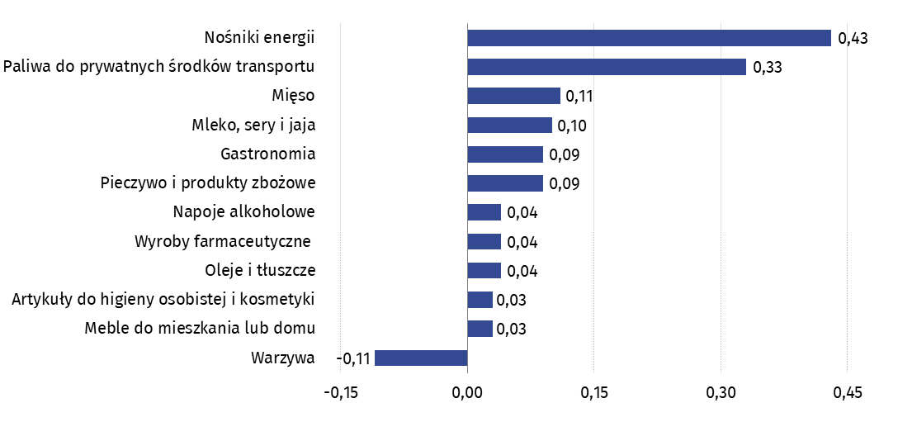
Wykres 1. Wpływ zmian cen wybranych grup towarów i usług konsumpcyjnych w maju 2022 r.
(w p. proc. w stosunku do miesiąca poprzedniego)

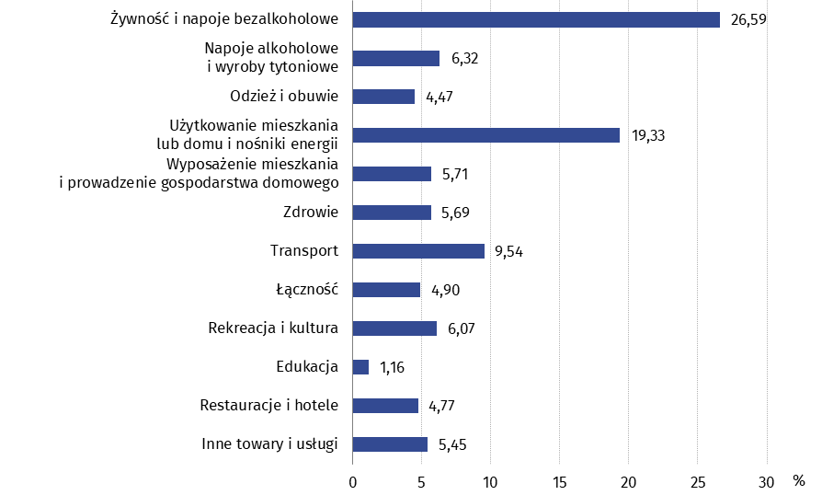
Wykres 2. System wag stosowany w obliczeniach wskaźników cen towarów i usług konsumpcyjnych w 2022 r.
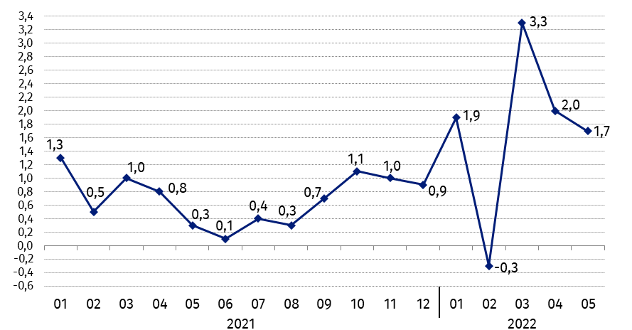
Wykres 3. Zmiany cen towarów i usług konsumpcyjnych w stosunku do okresu poprzedniego (w %)

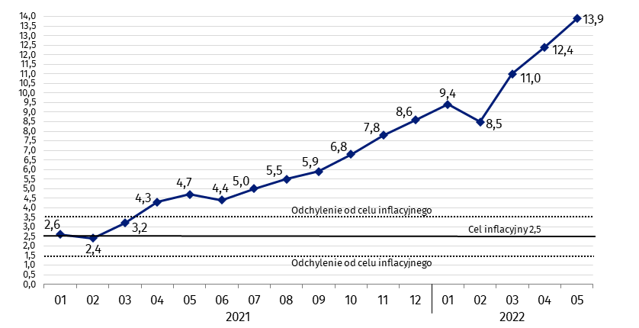
Wykres 4. Zmiany cen towarów i usług konsumpcyjnych w stosunku do analogicznego okresu roku poprzedniego (w %)
W maju 2022 r. wskaźnik cen towarów i usług konsumpcyjnych znalazł się powyżej górnej granicy odchyleń od celu inflacyjnego określonego przez Radę Polityki Pieniężnej (2,5% +/- 1 p. proc.)

Wykres 5. Zmiany cen według wskaźnika cen towarów i usług konsumpcyjnych (CPI) oraz zharmonizowanego wskaźnika cen konsumpcyjnych (HICP) w stosunku do analogicznego okresu roku poprzedniego (w %)
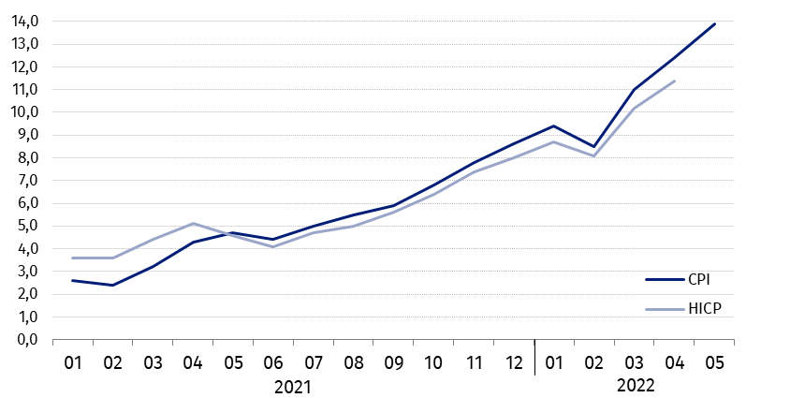
Tablica 2. Wskaźniki cen towarów i usług konsumpcyjnych w maju 2022 r.
WYSZCZEGÓLNIENIE | 05 2022 |  |  | 01-05 2022
WYSZCZEGÓLNIENIE | 05 2021=  =100 | 12 2021=  =100 | 04 2022=  =100 | 01-05 2021=  =100
OGÓŁEM | 113,9 | 108,8 | 101,7 | 111,1
Towary | 114,9 | 109,5 | 101,9 | 111,6
Usługi | 110,8 | 106,5 | 101,0 | 109,5
Żywność, napoje bezalkoholowe i alkoholowe oraz  wyroby tytoniowe | 112,1 | 108,9 | 101,2 | 109,5
ŻYWNOŚĆ I NAPOJE  BEZALKOHOLOWE | 113,5 | 109,6 | 101,3 | 110,5
Żywność | 114,1 | 110,0 | 101,3 | 110,9
w tym:
Ryż | 118,3 | 111,3 | 104,0 | 111,4
Mąka | 134,0 | 122,8 | 105,8 | 122,9
Pieczywo | 126,5 | 115,4 | 102,8 | 120,4
Makarony i produkty makaronowe | 109,8 | 105,9 | 101,8 | 107,2
Mięso | 118,4 | 115,9 | 101,7 | 111,8
w tym:
Mięso wołowe | 132,6 | 115,1 | 102,9 | 125,3
Mięso cielęce | 114,9 | 108,8 | 101,8 | 111,1
Mięso wieprzowe | 116,7 | 117,5 | 99,2 | 108,1
Mięso drobiowe | 141,1 | 135,9 | 102,1 | 134,1
Wędliny | 110,7 | 108,8 | 102,5 | 105,5
Ryby i owoce morza | 115,0 | 107,0 | 102,1 | 112,3
Mleko, sery i jaja | 114,7 | 107,5 | 102,9 | 111,1
w tym:
Mleko | 119,1 | 111,1 | 105,2 | 111,7
Jogurt, śmietana, napoje i desery mleczne | 110,6 | 104,8 | 101,6 | 108,7
Sery i twarogi | 115,5 | 107,8 | 102,8 | 112,4
Jaja | 116,7 | 108,3 | 103,4 | 111,8
Oleje i tłuszcze | 132,0 | 111,5 | 103,5 | 126,7
Tłuszcze roślinne | 136,6 | 114,6 | 104,0 | 131,2
Tłuszcze zwierzęce | 128,8 | 109,3 | 103,2 | 123,6
w tym masło | 128,9 | 108,7 | 103,3 | 123,9
Owoce | 104,4 | 109,4 | 100,9 | 106,0
Warzywa | 109,0 | 107,8 | 96,8 | 110,3
Cukier | 136,4 | 114,0 | 101,8 | 127,9
Napoje bezalkoholowe | 107,6 | 105,6 | 100,9 | 106,3
w tym:
Kawa | 112,8 | 111,4 | 101,9 | 108,8
Herbata | 107,5 | 105,5 | 100,9 | 105,0
Kakao i czekolada w proszku | 110,2 | 108,7 | 103,7 | 105,8
Wody mineralne lub źródlane | 105,9 | 104,2 | 100,3 | 105,3
Soki owocowe i warzywne | 101,5 | 100,0 | 100,6 | 101,8
NAPOJE ALKOHOLOWE I WYROBY TYTONIOWE | 106,5 | 105,6 | 100,8 | 105,2
Napoje alkoholowe | 107,9 | 106,6 | 101,0 | 106,4
Wyroby tytoniowe | 102,8 | 102,6 | 100,4 | 102,0
ODZIEŻ I OBUWIE | 104,3 | 103,6 | 100,7 | 103,8
w tym:
Odzież | 103,6 | 102,9 | 100,4 | 103,3
Obuwie | 106,3 | 105,9 | 102,0 | 104,7
MIESZKANIE | 119,2 | 111,7 | 102,3 | 115,5
UŻYTKOWANIE MIESZKANIA LUB DOMU I NOŚNIKI ENERGII | 122,0 | 113,3 | 102,5 | 117,7
w tym:
Opłaty na rzecz właścicieli | 113,8 | 109,5 | 102,2 | 110,2
Zaopatrywanie w wodę | 104,2 | 101,4 | 100,3 | 104,2
Wywóz śmieci | 108,5 | 105,9 | 100,4 | 110,4
Usługi kanalizacyjne | 108,6 | 105,1 | 100,6 | 108,1
Nośniki energii | 131,4 | 118,5 | 103,5 | 124,4
Energia elektryczna | 105,0 | 105,0 | 100,0 | 104,7
Gaz | 146,4 | 127,1 | 100,2 | 147,2
Opał | 201,5 | 144,3 | 114,0 | 164,4
Energia cieplna | 111,9 | 106,7 | 100,3 | 109,4
WYPOSAŻENIE MIESZKANIA I PROWADZENIE GOSPODARSTWA DOMOWEGO | 109,7 | 105,9 | 101,5 | 108,0
w tym:
Meble, artykuły dekoracyjne, sprzęt oświetleniowy | 113,6 | 106,9 | 102,9 | 112,0
Urządzenia gospodarstwa domowego | 104,0 | 103,0 | 100,4 | 103,5
Środki czyszczące i konserwujące | 107,1 | 105,5 | 100,7 | 105,2
Usługi związane z prowadzeniem gospodarstwa domowego | 116,2 | 109,0 | 101,0 | 114,6
ZDROWIE | 107,2 | 105,1 | 101,4 | 105,6
w tym:
Wyroby farmaceutyczne | 103,5 | 102,2 | 101,3 | 101,9
Urządzenia i sprzęt terapeutyczny | 106,6 | 103,6 | 100,7 | 105,7
Usługi lekarskie | 113,9 | 109,5 | 100,8 | 112,1
Usługi stomatologiczne | 114,4 | 109,9 | 101,0 | 112,7
Usługi szpitalne i sanatoryjne | 110,7 | 121,4 | 110,9 | 111,0
TRANSPORT | 125,8 | 112,7 | 103,4 | 119,8
w tym:
Środki transportu | 108,5 | 104,6 | 100,6 | 107,5
w tym samochody osobowe | 108,3 | 104,2 | 100,5 | 107,3
Paliwa do prywatnych środków  transportu | 135,4 | 117,3 | 105,0 | 126,6
Olej napędowy | 140,1 | 122,6 | 102,8 | 130,9
Benzyna | 130,6 | 115,9 | 107,3 | 122,8
Gaz ciekły i pozostałe paliwa do prywatnych środków transportu | 154,1 | 108,7 | 98,9 | 138,4
Usługi transportowe | 113,4 | 102,9 | 98,7 | 109,3
ŁĄCZNOŚĆ | 103,6 | 101,8 | 100,0 | 103,7
w tym:
Sprzęt telekomunikacyjny | 93,5 | 95,6 | 101,5 | 92,7
Usługi telekomunikacyjne | 104,1 | 102,0 | 100,0 | 104,2
REKREACJA I KULTURA | 110,3 | 106,3 | 100,9 | 108,6
w tym:
Sprzęt audiowizualny, fotograficzny i informatyczny | 99,3 | 98,8 | 99,7 | 99,5
Usługi związane z rekreacją i kulturą | 105,1 | 104,3 | 100,2 | 106,0
w tym:
Usługi związane z rekreacją i sportem | 114,4 | 107,8 | 100,4 | 113,1
Usługi związane z kulturą | 101,5 | 102,9 | 100,2 | 103,2
w tym opłaty radiowo-telewizyjne | 94,3 | 101,9 | 100,0 | 97,0
Książki | 108,9 | 104,4 | 101,9 | 105,1
Gazety i czasopisma | 107,0 | 103,1 | 101,8 | 103,7
Artykuły piśmienne, malarskie,  kreślarskie | 115,5 | 110,5 | 102,0 | 111,4
Turystyka zorganizowana | 124,9 | 115,1 | 101,2 | 117,8
Turystyka zorganizowana w kraju | 116,3 | 112,3 | 103,7 | 113,2
Turystyka zorganizowana za granicą | 133,3 | 117,7 | 99,3 | 121,9
EDUKACJA | 106,6 | 103,0 | 100,3 | 105,9
RESTAURACJE I HOTELE | 115,7 | 109,2 | 102,4 | 112,9
INNE TOWARY I USŁUGI | 108,5 | 105,4 | 100,9 | 106,7
w tym:
Higiena osobista | 107,6 | 106,7 | 101,2 | 105,9
w tym:
Usługi fryzjerskie, kosmetyczne i pielęgnacyjne | 114,2 | 109,3 | 100,9 | 113,0
Artykuły do higieny osobistej i kosmetyki | 106,0 | 106,3 | 101,4 | 104,1
Opieka społeczna | 113,8 | 109,8 | 100,8 | 111,7
Ubezpieczenia | 113,6 | 101,9 | 100,0 | 111,4
Usługi finansowe świadczone przez banki i inne instytucje | 104,3 | 104,3 | 102,4 | 101,8

Zalecenia na czas kryzysu związanego z pandemią COVID-19 rekomendowane przez Eurostat dotyczące wskaźników cen konsumpcyjnych oraz systemu wag prezentowane są pod linkiem https://stat.gov.pl/obszary-tematyczne/ceny-handel/wskazniki-cen/wytyczne-dotyczace-opracowania-hicp-w-kontekscie-kryzysu-zwiazanego-z-covid-19,19,1.html

W przypadku cytowania danych Głównego Urzędu Statystycznego prosimy o zamieszczenie informacji: „Źródło danych GUS”, a w przypadku publikowania obliczeń dokonanych na danych opublikowanych przez GUS prosimy o zamieszczenie informacji: „Opracowanie własne na podstawie danych GUS”.
Opracowanie merytoryczne:  Departament Handlu i Usług  Dyrektor Ewa Adach-Stankiewicz  Tel: 22 608 31 24 | Rozpowszechnianie:  Rzecznik Prasowy Prezesa GUS  Karolina Banaszek  Tel: 695 255 011
Wydział Współpracy z Mediami  Tel: 22 608 38 04  e-mail: obslugaprasowa@stat.gov.pl |   www.stat.gov.pl

@GUS_STAT

@GlownyUrzadStatystyczny

gus_stat

glownyurzadstatystycznygus

glownyurzadstatystyczny
Powiązane opracowania
Komunikaty i obwieszczenia Prezesa GUS
Informacje sygnalne

Temat dostępny w bazach danych
Dziedzinowa Baza Wiedzy (DBW) Ceny
Bank Danych Makroekonomicznych (BDM)
Bank Danych Lokalnych (BDL)
Wskaźniki cen (Obszary tematyczne: Ceny. Handel)
Ceny (Obszary tematyczne: Ceny. Handel)
Ważniejsze pojęcia dostępne w słowniku
Wskaźnik cen towarów i usług konsumpcyjnych
Cena detaliczna

